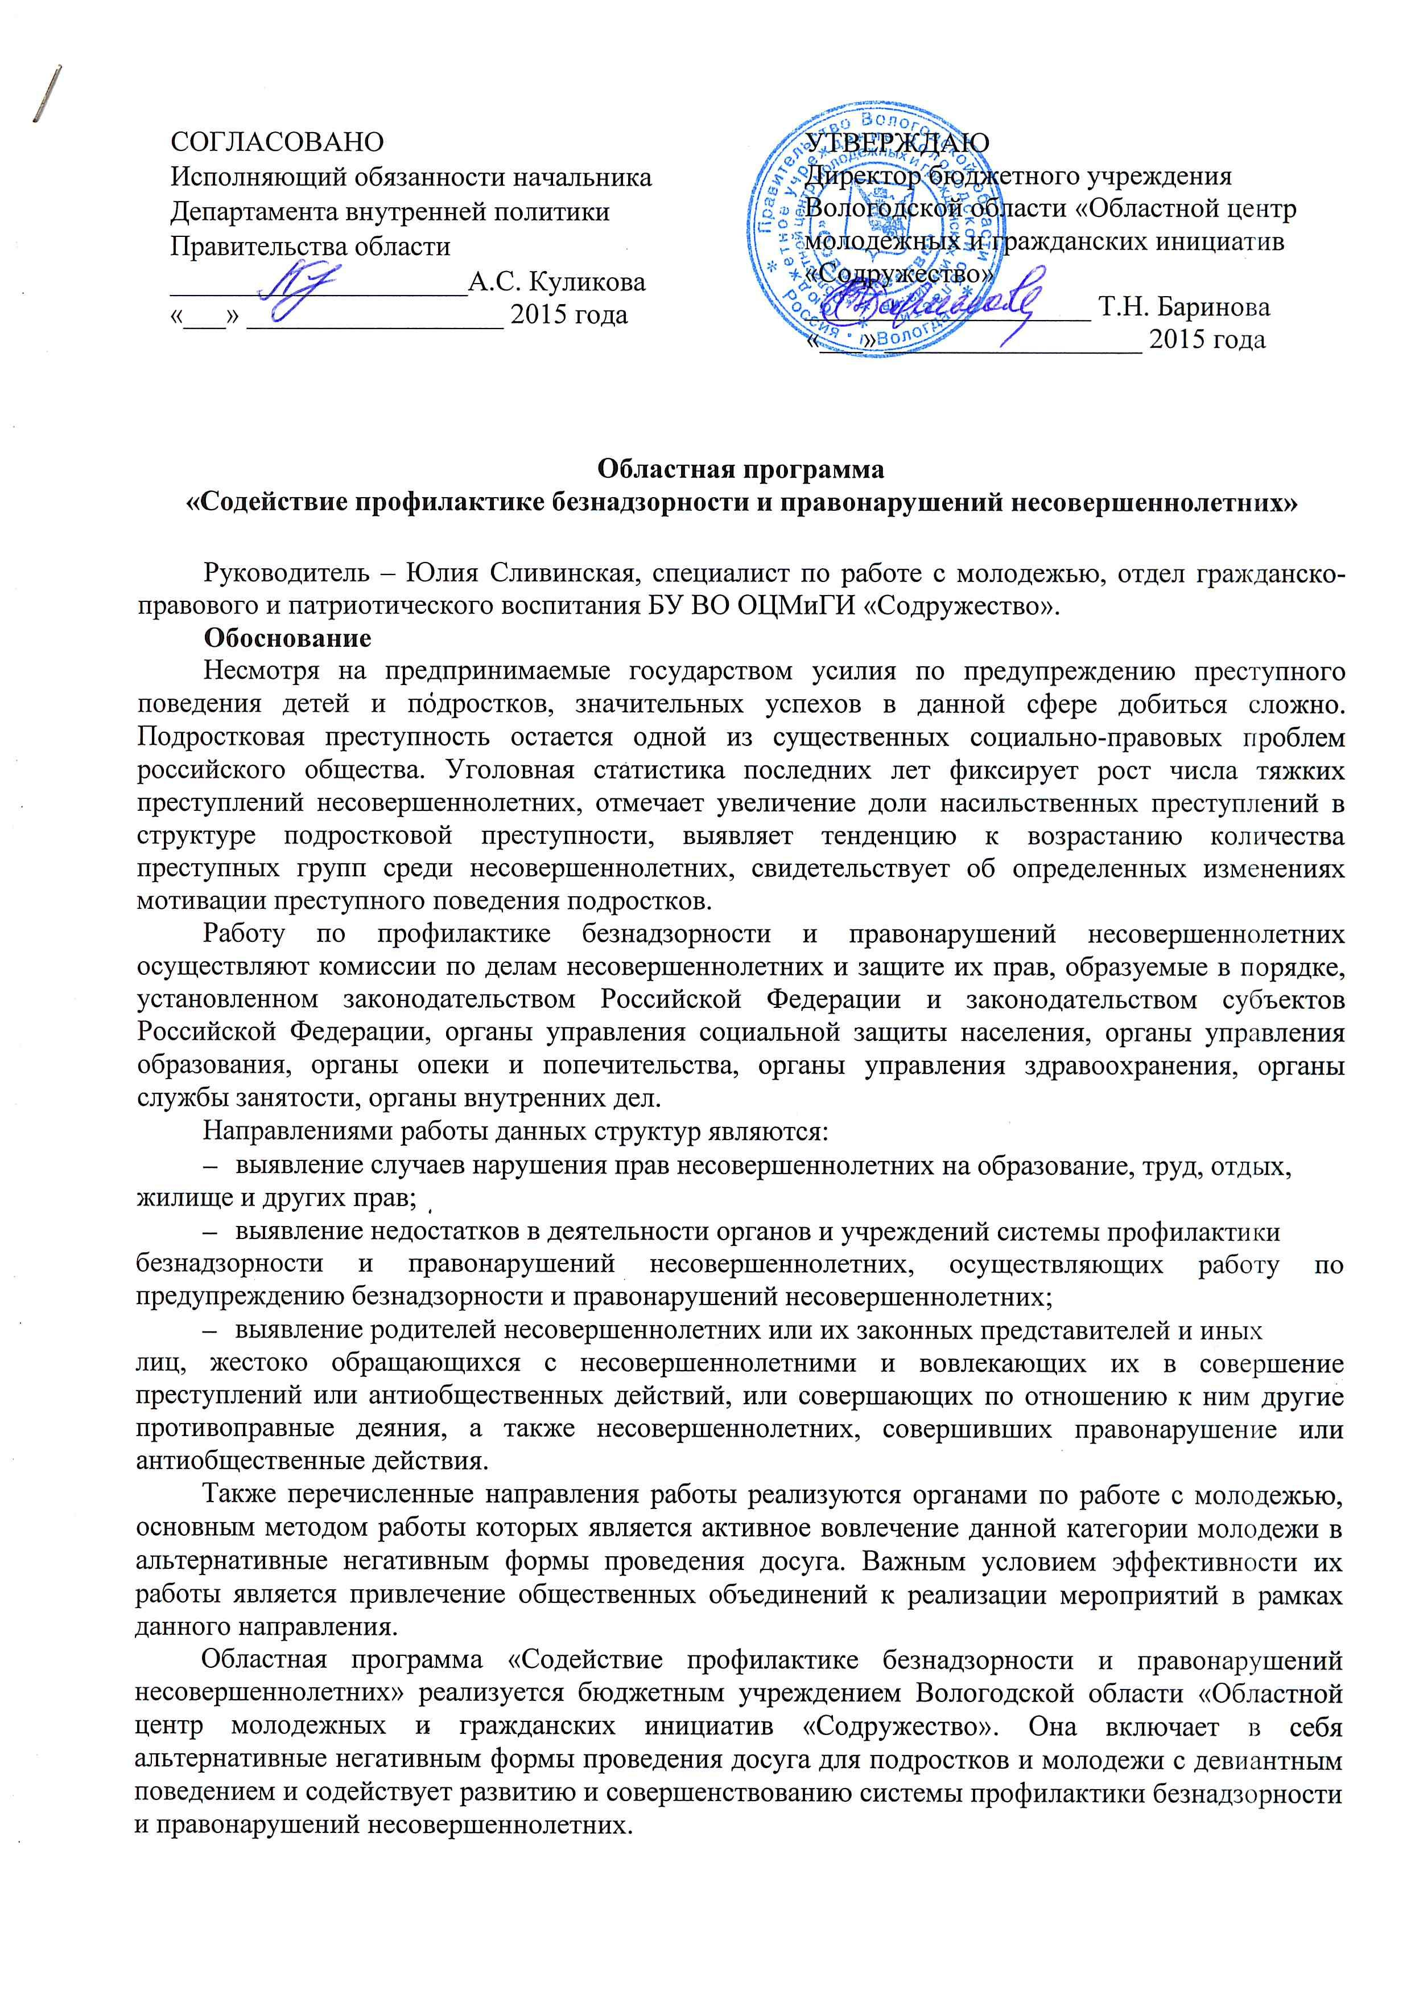
Цель и задачи программы
Цель – содействие профилактике безнадзорности и правонарушений несовершеннолетних, проживающих на территории Вологодской области.
Задачи:
- способствовать социализации подростков с девиантным поведением;
- способствовать формированию у несовершеннолетних позитивного отношения к службе
в армии;
- создать условия для формирования у участников знаний и умений по основам военной
службы и физической подготовке;
- приобщать участников программы к здоровому образу жизни.
Учредители и организаторы программы
Учредитель – бюджетное учреждение Вологодской области «Областной центр молодежных и гражданских инициатив «Содружество» при участии Департамента внутренней политики Правительства области.
Организатор – бюджетное учреждение Вологодской области «Областной центр молодежных и гражданских инициатив «Содружество».
Участники программы:
- подростки с девиантным поведением, в том числе состоящие на учете в комиссиях по делам
несовершеннолетних и защите их прав Вологодской области;
- органы, учреждения, общественные объединения, ведущие деятельность по профилактике
безнадзорности и правонарушений несовершеннолетних;
- обучающиеся образовательных организаций.
Нормативно-правовая база
1. Конституция РФ от 12 декабря 1993 года.
2. Федеральный закон от 24.06.1999 № 120-ФЗ «Об основах системы профилактики безнадзорности и правонарушений несовершеннолетних».
3. Федеральный закон от 24.071998 № 124-ФЗ «Об основных гарантиях прав ребенка в РФ».
4. Конвенция ООН о правах ребенка от 20 ноября 1989 года.
Механизмы реализации программы
1. Организация взаимодействия БУ ВО ОЦМиГИ «Содружество» по данному направлению работы:
- с комиссиями по делам несовершеннолетних и защите их прав;
- органами местного самоуправления, курирующими работу образовательных организаций,
учреждений дополнительного образования;
- отделениями военного комиссариата;
- воинскими частями, находящимися на территории муниципального района/городского
округа;
- образовательными организациями Министерства обороны РФ, Министерства внутренних
дел РФ, Министерства юстиции РФ;
- общественными объединениями, органами и учреждениями культуры, досуга, спорта и
туризма;
- органами управления социальной защиты населения и учреждениями социального
обслуживания;
- органами опеки и попечительства;
- органами управления молодежной политики;
- органами управления здравоохранением и учреждениями здравоохранения;
- подразделениями по делам несовершеннолетних органов внутренних дел.
Формы совместной работы: комиссии, координационный совет по отдельным направлениям программы, межведомственные мероприятия.
2. Актуализация базы данных общественных объединений, ведущих работу по профилактике безнадзорности и правонарушений несовершеннолетних. Привлечение общественными объединениями несовершеннолетних, состоящих на учете в комиссии по делам несовершеннолетних и защите их прав к социально значимой деятельности.
3. Разработка и реализация программ по профилактике безнадзорности и правонарушений несовершеннолетних на муниципальном уровне. При разработке программ рекомендуется учесть следующее:
- привлекать несовершеннолетних к подготовке, организации и участию в мероприятиях
программ и проектов, реализуемых на муниципальном уровне;
- проводить районные этапы проектов областной программы;
- проводить образовательные мероприятия для руководителей детских и молодежных
общественных объединений, занимающихся данным направлением на муниципальном уровне;
- передать на аутсорсинг реализацию некоторых мероприятий (или отдельных направлений
реализации мероприятий) программы общественным объединениям.
4. Сбор методических материалов из опыта реализации в Вологодской области программ по профилактике безнадзорности и правонарушений несовершеннолетних.
5. Информирование молодежи о мероприятиях программы через интернет-ресурсы (группы в социальной сети ВКонтакте: «Патриотика35» и «Областной центр «Содружество», а также молодежный портал Вологодской области upinfo.ru); взаимодействие со средствами массовой информации муниципального района/городского округа.
6. Привлечение несовершеннолетних, состоящих на учете в комиссии по делам несовершеннолетних и защите их прав, к разработке, организации и проведению различных мероприятий в рамках муниципальных, областных и федеральных программ и проектов с целью их активной социализации.

План реализации программы на 2015 год
№ п/п | Название мероприятия | Сроки проведения
 | Издание и распространение методических материалов по итогам конференции по вопросам профилактики безнадзорности и правонарушений несовершеннолетних 2014 года | Март
 | Военно-патриотические сборы «Неделя в армии» (районные и областные сборы) | Май – август
 | Проект «Письмо тебе настоящему» | Май – октябрь
 | Научно-практическая конференция по вопросам профилактики безнадзорности и правонарушений несовершеннолетних | Октябрь
 | Издание и распространение сборника «Письмо тебе настоящему». | Ноябрь – декабрь
 | Образовательный курс по теме «Методика работы с несовершеннолетними с девиантным поведением» в рамках областного слета волонтерского актива Вологодской области | Декабрь
 | Актуализация базы данных об общественных объединениях, которые имеют возможность заниматься профилактикой правонарушений среди несовершеннолетних или организовать их досуговую деятельность, и направление во все субъекты профилактики безнадзорности и правонарушений несовершеннолетних | 1 раз в полгода
 | Разработка и реализация совместного плана работы с субъектами профилактики безнадзорности  и правонарушений несовершеннолетних | В течение года
 | Включение в образовательные блоки областных проектов БУ ВО ОЦМиГИ «Содружество» тем по профилактике безнадзорности и правонарушений несовершеннолетних, участие несовершеннолетних с девиантным поведением в областных мероприятиях (конкурсы «Права потребителя», «История российской государственности», «Государственные символы. История и современность» и др.), организация встреч несовершеннолетних с ветеранами в рамках реализации проекта «Наша общая Победа», включение в состав команд-участников игры «Зарница» и сборов-соревнований «Осень» | В течение года
 | Работа над сборником «Из опыта реализации программы» за 2015–2016 годы | В течение года

ПРОЕКТЫ

Военно-патриотические сборы для несовершеннолетних
с девиантным поведением «Неделя в армии»
Цель – создание условий для социализации подростков с девиантным поведением.
Сроки: май – август 2015 года.
Участники – подростки с девиантным поведением и состоящие на учете в подразделениях по делам несовершеннолетних. Возраст участников – от 14 до 17 лет.
Содержание
Областные сборы проходят в течение 5 дней. Занятия для участников проводятся в режиме, наиболее приближенном к воинской службе: жизнь в казарме, армейский распорядок дня, строевая подготовка, участие в стрельбах и т. п.
Специалистам, ведущим деятельность по данному направлению в муниципальном районе/городском округе, предлагается провести подобное мероприятие, руководствуясь методическими материалами, предоставленными БУ ВО ОЦМиГИ «Содружество».

Проект «Письмо тебе настоящему»
Цель – профилактика правонарушений несовершеннолетних, состоящих на учете в комиссии по делам несовершеннолетних и защите их прав, путем их информирования о негативном опыте подростков, находящихся в специальных учебно-воспитательных учреждениях для обучающихся с девиантным (общественно опасным) поведением.
Сроки: май – октябрь.
Участники – несовершеннолетние, находящиеся в специальных учебно-воспитательных учреждениях для обучающихся с девиантным (общественно опасным) поведением и в центре временного содержания для несовершеннолетних правонарушителей органов внутренних дел.
Содержание
Несовершеннолетним, находящимся в специальных учебно-воспитательных учреждениях для обучающихся с девиантным (общественно опасным) поведением, предлагается написать письмо самому себе с предостережением от совершения проступка, который он считает самым худшим в своей жизни. Эта работа выполняется под обязательным наблюдением психолога, чтобы несовершеннолетний действительно осознал всю степень своей вины, постарался разобраться в причинах и последствиях проступка. Письма обрабатываются психологом и уже анонимными направляются руководителю программы. Письма оформляются в сборник сочинений и рассылаются в муниципальные районы/городские округа для ознакомления несовершеннолетними, состоящими на учете в комиссии по делам несовершеннолетних и защите их прав.
Данный проект направлен на профилактику правонарушений в подростковой среде. Подростки, читая письма о судьбах их сверстников, уже получивших наказание за противоправные действия, могут всерьез задуматься о своей жизни и переосмыслить ее.

Научно-практическая конференция по вопросам профилактики
безнадзорности и правонарушений несовершеннолетних
Цель – обмен опытом работы специалистов сферы профилактики безнадзорности и правонарушений несовершеннолетних.
Сроки: октябрь.
Участники:
- органы и учреждения системы профилактики безнадзорности и правонарушений
несовершеннолетних;
- общественные объединения, занимающиеся профилактикой безнадзорности и
правонарушений несовершеннолетних;
- обучающиеся образовательных организаций.
Содержание
В рамках конференции осуществляется обмен практическим опытом между специалистами сферы профилактики безнадзорности и правонарушений несовершеннолетних, а также их выступления по различным темам в рамках данного направления работы.
Материалы конференции включаются в методическое пособие для работы органов и учреждений системы профилактики безнадзорности и правонарушений несовершеннолетних.

